`
 |   Katedra Grafiki Wizji Komputerowej  i Systemów Cyfrowych |  |  | RAu6
Rok akademicki: | Rodzaj studiów*: SSI/NSI/NSM | Przedmiot (Języki Asemblerowe/SMiW): |  | Grupa | Sekcja
2025/2026 | SSI | SMIW |  | 2 | 3
Imię: | Kamil | Prowadzący:  OA/JP/KT/GD/GB/KH/AO |  | MP
Nazwisko: | Musioł
Karta projektu SMIW
Temat projektu:
Lampka LED sterowana czujnikiem ruchu i natężenia światła z elementami IoT

Główne założenia projektu:
Cel: Zaprojektowanie i implementacja autonomicznej lampki LED reagującej na ruch oraz poziom światła.

Założenia funkcjonalne:
- Automatyczne włączanie po wykryciu ruchu.
- Pomiar natężenia światła.
- Regulacja jasności LED w zależności od poziomu oświetlenia
- Wyłączenie po określonym czasie braku ruchu.
- Możliwość konfiguracji progów jasności - potencjometr.
- Wysyłanie komunikatów o ruchu na telefon z pomocą aplikacji BLYNK

Data oddania:
dd/mm/rrrr

Analiza zadania i uzasadnienie wyboru elementów:

Mikrokontroler Jolly Dev : kompatybilny z Arduino Uno, możliwość programowania w środowisku Arduino IDE, wbudowany moduł Wi-Fi (umożliwiający rozwój projektu do IoT) oraz format DIP-28

Czujnik ruchu PIR HC-SR501: Pasywny czujnik podczerwieni , posiada regulację czasu trwania sygnału i czułości.

Czujnik światła BH1750: Cyfrowy pomiar natężenia światła jest znacznie precyzyjniejszy niż analogowy fotorezystor. Komunikacja I²C pozwala na dokładny odczyt wartości w luksach.

Tranzystor N-MOSFET IRLZ44N: otwiera się w pełni przy napięciu 5V, Pozwala na sterowanie prądem o dużym natężeniu (taśma LED) przy użyciu sygnału PWM .

Lamka Led Kitronik 35137 : Napięcie zasilania: od 3 V do 5 V , mała, kompaktowa. Możliwa regulacja światła.

Płytka montażowa SparkFun PRT-12070 420 pól: Płytka posiada układ ścieżek identyczny jak płytka stykowa , co ułatwia przeniesienie projektu. Jest wykonana z laminatu FR4 z metalizowanymi otworami, co zapewnia wysoką trwałość i odporność na wyższe temperatury lutowania.

Specyfikacja wewnętrzna

Uproszczony schemat blokowy:

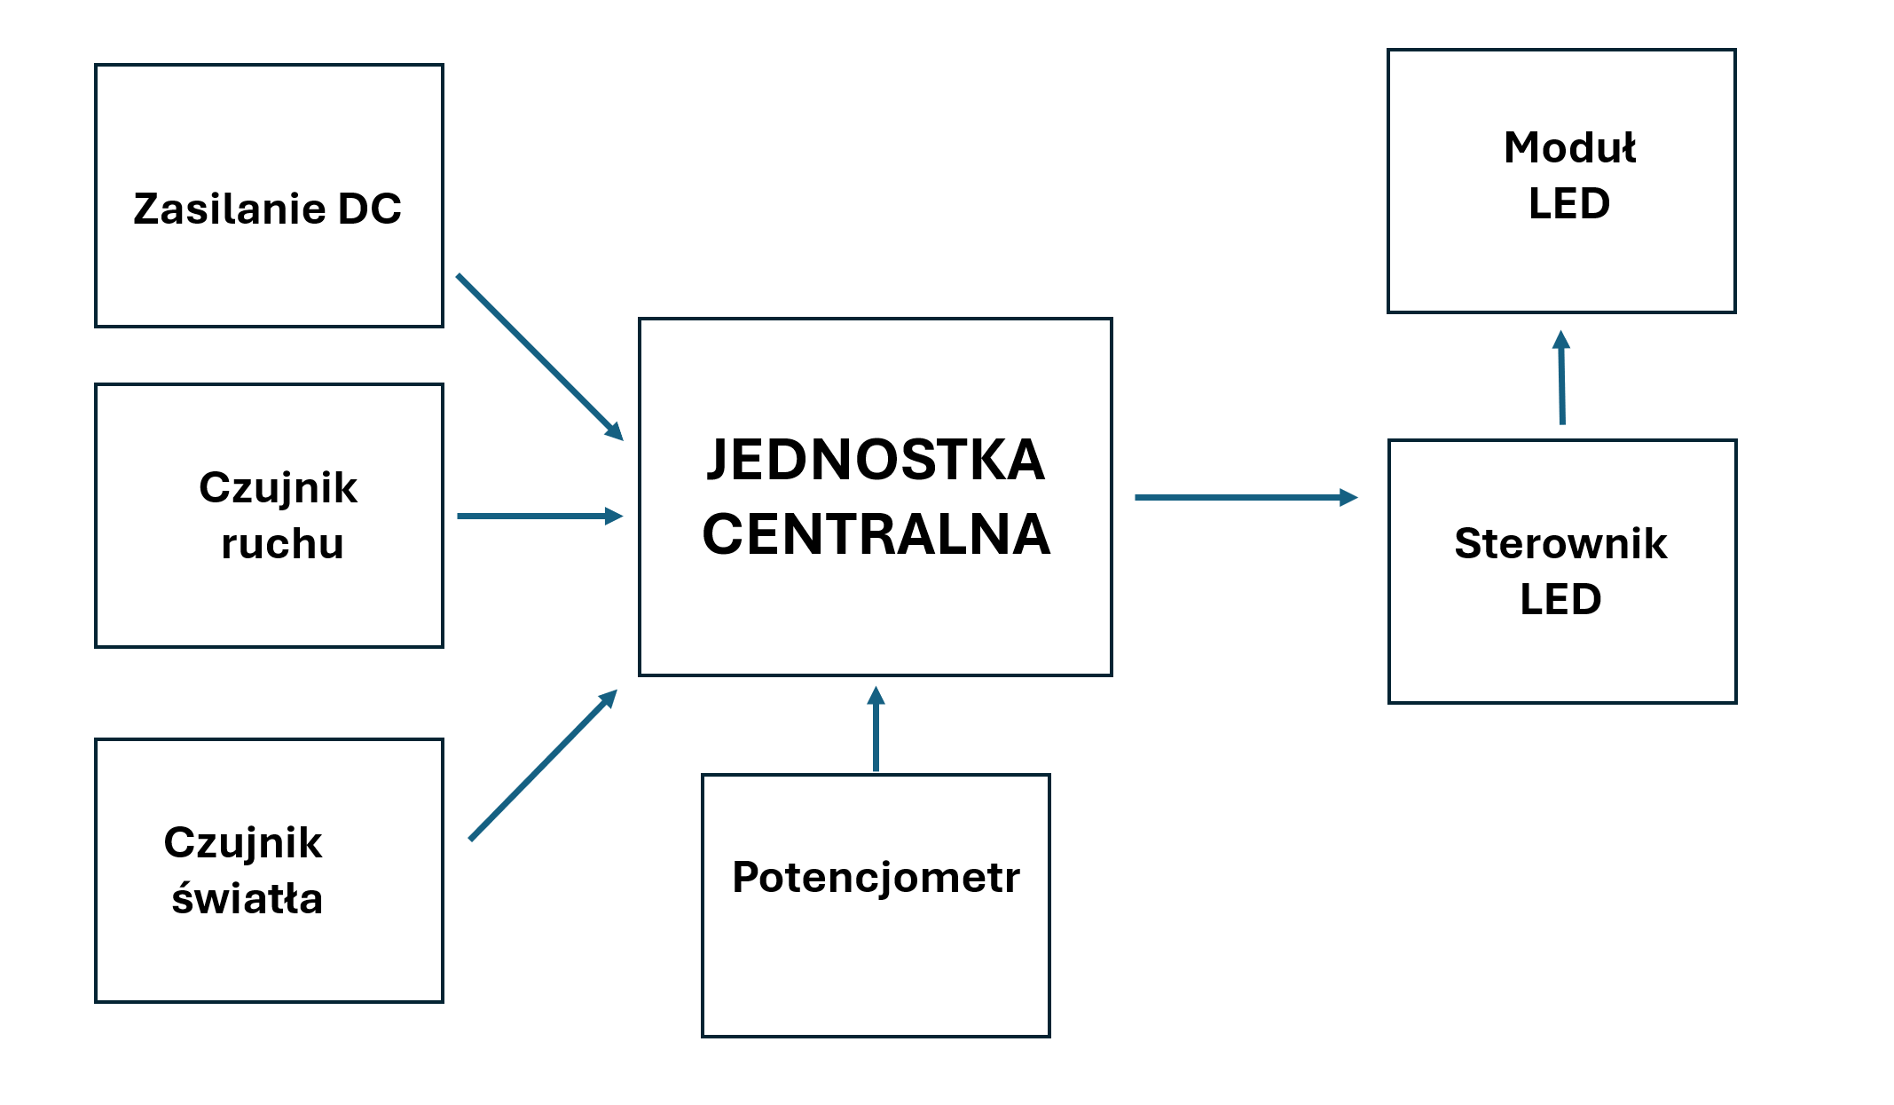

Opis bloków układu:
Blok wejściowy: Odpowiada za zbieranie danych środowiskowych
Blok sterujący (Jolly Dev): Przetwarza dane
Blok wykonawczy: Tranzystor MOSFET steruje jasnością poprzez wypełnienie impulsu (PWM), LED wytwarza odpowiednie światło

Schemat montażowy (PCB)!!!!!!!!!

Schemat KiCad

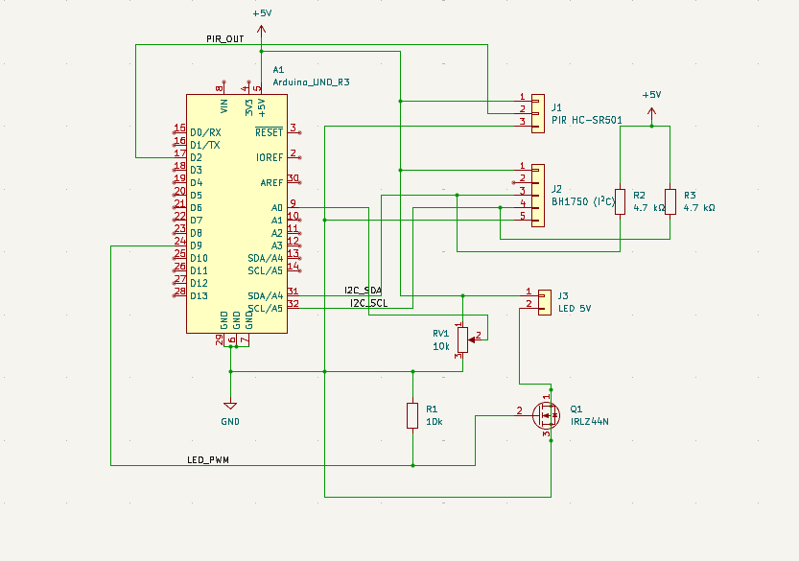

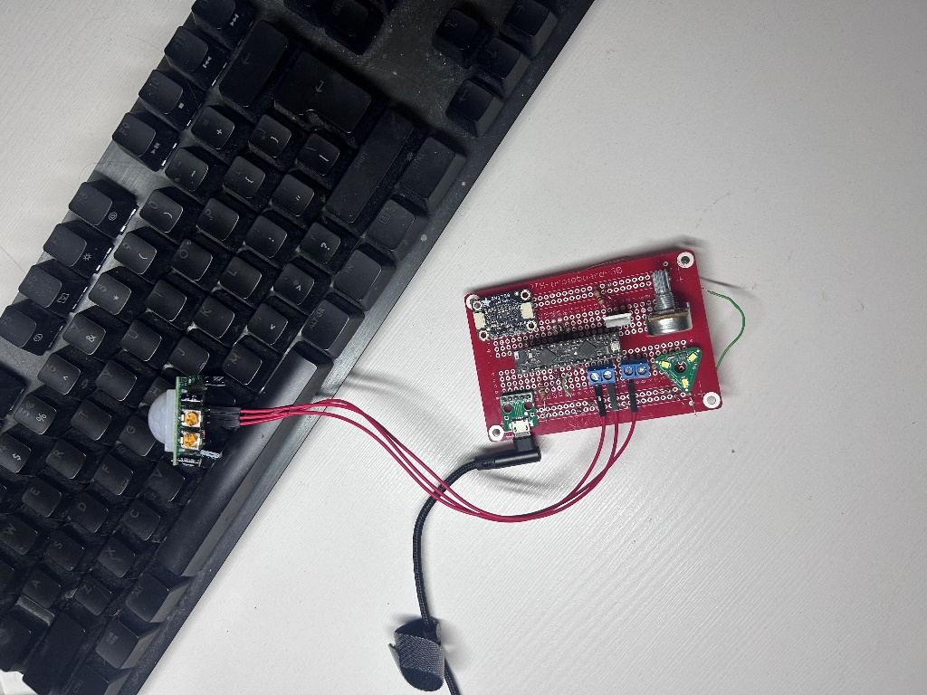

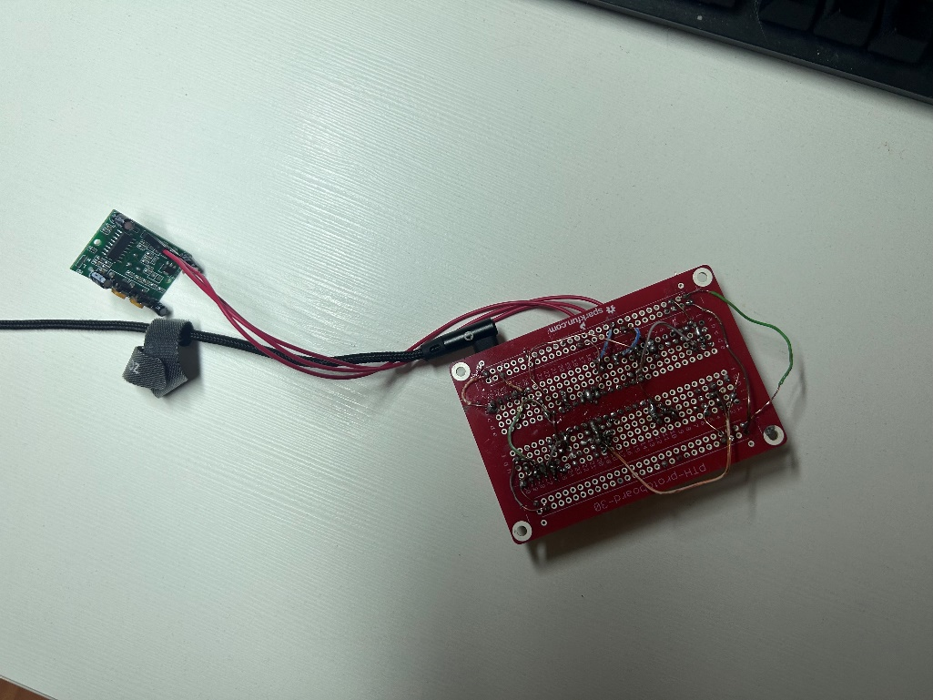

Programowanie:

Biblioteki i definiowanie pierwszych najważniejszych stałych i zmiennych
/*
* Projekt: Inteligentna Lampka Jolly
* final: Czysta - zrobione troche statycznie
*/

#define BLYNK_TEMPLATE_ID "TMPL4FqwsYOxC" //unikalny numer identyfikacyjny projektu w chmurze Blynk
#define BLYNK_TEMPLATE_NAME "Inteligentna Lampa" // nazwa projektu z panelu blynk
#define BLYNK_AUTH_TOKEN "e4P3GACkRTwgszLbP-d8-qbTfGs72ytG" // klucz dostepu do plytku BLYKA (tej konkretnej)

#define BLYNK_PRINT Serial // ta komenda powowduje ze mozemy podgladnac co blynk robi

#include <SPI.h> // Biblioteka potrzebna dla modułu Wi-Fi i Blynka // potrzebne do wysylania powiadomien
// Ładujemy WiFi z Jolly - to wczyta wszystkie WL_CONNECTED itp.
#include <WiFi.h> //dla ESP8285 pozwala atmedze z nim "rozmawiac" i zmeinia urzadzenie na iot

/// fragment ktory jest tlumczem miedzy blinkiem a plytka w blynk jest WL_NO_SHIELD - blad wifi nie dziala, jolly dev WL_NO_WIFI_MODULE_COMM - brak komuniakcji z module
#ifndef WL_NO_SHIELD //czy wiemy (jolly) co to jest WL_NO_SHIELD
#define WL_NO_SHIELD WL_NO_WIFI_MODULE_COMM// jesli nie to jest to samo co WL_NO_WIFI_MODULE_COMM - to juz jolly rozumie - mikro rozumie nowe instrukcje starych juz nie
#endif //koniec zasad

#include <BlynkSimpleWifi.h> //instrukcje zawierajace lacznie plytki z blinkiem przeez wifi
#include <Wire.h> //bibliotea do obslugi i^2c
#include <BH1750.h> //biblo dla czujnika swiatla

/* dane do wifi */
char ssid[] = "Orange_Swiatlowod_1C80"; //nazwa
char pass[] = "2QKN3NEHADCW"; //haslo

// Piny takie jak na shcemacie prezentacji podglad
const int PIR_PIN = 2;
const int MOSFET_PIN = 9;
const int POT_PIN = A0;

// Ustawienia Lampki
// Definicja progów (w luksach)
const int LUX_CIEMNO = 50; // Poniżej tego: bardzo ciemno -> świecimy na 100% // pobiedzy to 50%
const int LUX_JASNO = 300; // Powyżej tego: dzień -> nie świecimy wcale
const unsigned long LIGHT_DURATION = 10000; //czas swiecenia po wykryciu rychu i jezeli nie wykryje ruchu to 10 sekund

BH1750 lightMeter; //reprezencja czujnika
unsigned long lastMotionTime = 0; //int za maly loong ok uzywany do liczenia czasy do 10 sekund
bool isLightOn = false; // swieci 1 nie swieci 0
bool notificationSent = false; // blokada antyspamowa - zdejmowana dopiero gdy czujnik przestaje wykrywac ruch inaczej spam

W tej części importujemy najważniejsze narzędzia: biblioteki WiFi.h i BlynkSimpleWifi.h - do komunikacji bezprzewodowej oraz Wire.h i BH1750.h do obsługi czujnika natężenia światła. Dodatkowo w tym miejscu upewniamy się że jolly zrozumie błędy z #ifndef WL_NO_SHIELD, zapewniając zgodność starych bibliotek z nową płytką Jolly dev.

Dla zapewnienia widoczności robimy mapę sprzętową pinów, przypisując im nazwy.

W tym miejscu znajduje się również logika sprzętowa: progi jasności, czasowe, zmienne zawierające poprzednie stany.

Setup – przygotowanie
void setup() {
Serial.begin(115200); //rozpoczecie komunikacji usb komputer dla jolly
Wire.begin(); // uruchominei magistrali i^2c dla BH1750

Serial.println(F("Start Jolly")); // z pamieci flash wypisujemy (jezeli wpielismy to do kompa w celu testow) info ze jolly sie odalil

// inicjacja wifi kod z przykladu!!!
Serial.println(F("Start wifi"));
WiFi.reset(); //twardy reset modulu siecowego
WiFi.init(AP_STA_MODE); //start modulu wifi AP_STA_MODE - Access Point + Station sta to station - czyli laczy sie pobiera to wifi, Access Point moze te wif rozglaszac nie korzystam

// Sprawdzamy czy moduł żyje ( definicja z Jolly)
if (WiFi.status() == WL_NO_WIFI_MODULE_COMM) { // czy wifi nie odpowiada
Serial.println(F("Wifi nie dziala"));
while(true);
}

Serial.print(F("Laczenie z: "));
Serial.println(ssid); //podglad czy dobrze wpisalismy nazwe

WiFi.begin(ssid, pass); // laczenie reczne

while (WiFi.status() != WL_CONNECTED) { //dopoki nie polaczy
delay(500);
Serial.print(".");
}

Serial.println(F("\nWiFi Polaczone!"));
Serial.print(F("IP Address: "));
Serial.println(WiFi.localIP()); //czy do dprego

// czesc blynkowska
// Mówimy Blynkowi:połączono"
Blynk.config(BLYNK_AUTH_TOKEN); //laczenie z blinkiem - nie koniecznie w tej milisekundzie jesli sie nie uda przejdzie dalej

// Inicjalizacja czujników
if (lightMeter.begin(BH1750::CONTINUOUS_HIGH_RES_MODE)) { //wlacza czujnik i sprawdza czy sie udalo
Serial.println(F("Czujnik swiatla OK"));
} else {
Serial.println(F("Blad czujnika swiatla"));
}

pinMode(PIR_PIN, INPUT); //ustawienie ze pin pira to input
pinMode(MOSFET_PIN, OUTPUT); //ustawienie ze pin pira to output
}

W tej części przygotuwujemy system do pracy:
Uruchomienie Komunikacji Kod otwiera dwa kanały rozmowy: Serial (USB) – gdy chcemy zobaczyć prace na laptopie oraz wire (I²C) aby procesor mógł rozmawiać z czujnikiem światła
Procedura startowa wifi: reset, diagnostyka oraz pętla łączenia czekająca na udane połączenie.
Konfiguracja Blynka: uzycie funkcji blynk.config() – przekazanie tokenu oraz dane logowania, w przypadku braku odpowiedzi ze strony serwera program przechodzi dalej i działa w trybie offline
Konfiguracja sprzętowa: uruchomienie czujnika światła i ustawienie pinów w odpowiedni tryb pracy.

Loop – główna pętla sterująca działająca w nieskończoność

loop cz1 – pobieranie i modyfikowanie danych
void loop() {

// Obsługa sieci
Blynk.run(); //odbiera (w moim porgramie nie odbieramy) i wysyla informacje do BLYNKA oraz mówi serwerowi ze projekt zyje

// Odczyty
float lux = lightMeter.readLightLevel(); //odczytuje ilosc luxow z bh
int motion = digitalRead(PIR_PIN); //odczytuje czy byl ruch 1 - jest anpiecei 0 nie ma napiecia
int potValue = analogRead(POT_PIN); // odczytuje wartosc z potencjometru analogowo - 0 - 1023 przetwornik 10 bitowy

// Logika jasności LED
int ledBrightness = map(potValue, 0, 1023, 0, 255); // tlumacz mateamtyczny skaluje, wejscie ADC jest 10 bitowe, wyjcie PWM jest 8 bitowe

// Logika wykrywania ruchu
if (motion == HIGH) { //jezeli byl ruch
lastMotionTime = millis(); // liczy od wlaczenia programu milisekundy zegar systemowy

if (notificationSent == false) { //jezeli wczesniej nie wyslano wysylamy
Serial.println(F("\nruch wysylanie info do blynka"));
Blynk.logEvent("movement_alert", "Wykryto ruch!"); //wysyla powiadomienie movement_alert - kod zdarzenia Klucz, "Wykryto ruch!" - opis
notificationSent = true; //upewniamy sie ze wiecej nie wyslemy blynk ma limity na liczbe wyslanych wiadomosci dlatego takie zabezpieczenie
}
} else {
notificationSent = false; //przestalismy wykrywac ruch to false - i tak w blynku jest zabezpieczenie ze tylko co 1 minute mozemy dostac wiadomosc
}

Kod wysyła informacje na serwer BLYNK
Odczytuje zbiera surowe dane oraz odpowiednio je skaluje.
Wykonuje logikę wykrycia ruchu - w przypadku wystąpenia ruchu lampka dostaje nowe 10 sekund życia.
Filtr antyspamowy: płytka wysyła powiadomienie na telefon, ale tylko raz na serię ruchu – aplikacja BLYNK ma ograniczenie miesięczne na liczbę wysyłanych komunikatów. Dodatkowo w samej aplikacji zaznaczyłem ograniczenie czasowe – 1wiadomość przesłana na telefon i maila na minute.

Część związana z logiką świecenia
// Logika świecenia

// Sprawdzamy czy w ogóle powinien świecić
bool timeCondition = (millis() - lastMotionTime < LIGHT_DURATION); // czyli czas teraz od odpalenia urzadzenia - czas od wykrycia ruchu czy jst < od 10 sekund

int finalPWM = 0; // Zmienna na finalną moc LED

if (timeCondition ) { // czy wykryto ruch w ciągu ostatnich 10 sekund // to nie i czy lampka wylaczona - zabezpieczenie przed wykyrwaniem z czujnika swiatla z lampki

if (lux < LUX_CIEMNO) { // czy jest bardzo ciemno to 100% z potencjometru

finalPWM = ledBrightness;
isLightOn = true;

} else if (lux >= LUX_CIEMNO && lux < LUX_JASNO) { // czy jest troche ciemno ale nie najciemniej (50 - 300 lux) to 50 % potencjometra

finalPWM = ledBrightness / 2;
isLightOn = true;

} else { //jasno bardzo to nie wlaczamy

finalPWM = 0;
isLightOn = false;
}

} else { //brak ruchu od 10 sekund zgas

finalPWM = 0;
isLightOn = false;
}

// po zebraniu danych
analogWrite(MOSFET_PIN, finalPWM); // uzycie technki PWM zapisuje do zmiennej finalPWM z mosfet Pinu, MOSFET_PIN - to jest to 0 - 255
}

Algorytm Decyzyjny (Logika Świecenia) – serce programu – to nastaje decyzja o mocy światła lamki LED. Zapada ona o dwa warunki:
Czasu – czy od ostatniego ruchu zapadło mniej niż 10 sekund.
Jasności: sprawdzamy luksy otoczenia:
czy jest bardzo ciemno (<50 lux) - Świeć z mocą ustawioną na gałce
Półmrok (50-300 lux) - Świeć z połową mocy gałki
Jasno (>300 lux) – nie włączaj lampki

Egzekucja: analogWrite(MOSFET_PIN, finalPWM) – prąd płynie lub przestaje płynąć do lampki

Uproszczone przedstawienie algorytmu graficznie:
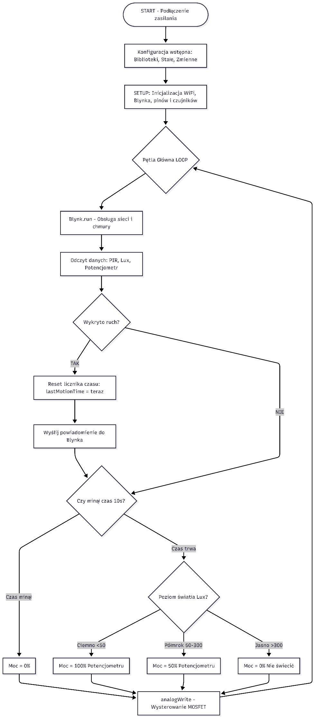

Opis działania program:

- Konfiguracja wstępna:
- Inicjacja zmiennych stałych bibliotek, tłumaczenie zmiennych
- Wstępne nazwanie pinów dla lepszej widoczności
- Zdefiniowanie stałych i zmiennych używanych na przestrzeni całego programu
- Inicjalizacja systemu (Setup)
- Uruchomienie magistrali I2C i w przypadku połączenia do laptopa przygotowanie podłączenia przez USB
- Nawiązanie połączenia z BLYNK oraz wifi
- Konfiguracja Pinów
- Inicjacja czujnika światła BH1750
- Pętla główna (Loop) cz1 - Obsługa komunikacji oraz logika wykrywania ruchu
- Wywołanie funkcji BLYNK.run() podtrzymująca połączenie z serwerami BLYNKA i możliwość wysłania danych
- Odczyt danych z czujnika ruchu, światła oraz potencjometru – przeliczenie wartości odczytanej z potencjometru (przeskalowanie) na 0 – 255.
- Logika wykrywania ruchu - Jeżeli czujnik PIR wykryje ruch, system aktualizuje zmienną czasową lastMotionTime (resetuje licznik czasu świecenia), następnie sprawdza flage czy był wcześniej ruch, jeżeli nie był wysyła na serwery BLYNKA powiadomienie.
- Algorytm sterujący oświetleniem: Program sprawdza dwa warunki konieczne do włączenia oświetlenia:
- Warunek czasowy czy nie minęło 10 sekund od ostatniego ruch
- Warunek oświetlenia na podstawie którego ustawia odpowiednie oświetlenie
- Element wykonawczy: Na podstawie podjętej decyzji, mikrokontroler generuje sygnał PWM na bramkę tranzystora MOSFET, sterując jasnością taśmy LED lub całkowicie ją wyłączając

Opis zmiennych

BLYNK_TEMPLATE_ID | Unikalny identyfikator szablonu projektu w platformie Blynk.
BLYNK_TEMPLATE_NAME | Nazwa projektu wyświetlana w aplikacji mobilnej.
BLYNK_AUTH_TOKEN | Unikalny token uwierzytelniający, łączący konkretne urządzenie z projektem w chmurze.
ssid | Nazwa sieci Wi-F
pass | Hasło wifi
PIR_PIN | Pin wejściowy, do którego podłączony jest sygnał z czujnika ruchu PIR.
MOSFET_PIN | Pin wyjściowy PWM, sterujący bramką tranzystora MOSFET (jasność LED).
POT_PIN | Pin wejściowy analogowy odczytujący napięcie z potencjometru.
LUX_CIEMNO | Dolny próg jasności (w luksach)
LUX_JASNO | Górny próg jasności
LIGHT_DURATION | Maksymalny czas świecenia bez ruchu
lightMeter | Obiekt reprezentujący fizyczny czujnik światła
lastMotionTime | Ostatnie wykrycie światła (liczenie odbywa się od załączenia urządzenie). Użyto long by nie wystąpiło przepełnienie
isLightOn | Flaga. Przyjmuje wartość true, gdy lampa świeci, lub false, gdy jest zgaszona
notificationSent | Flaga. Zapobiega wielokrotnemu wysyłaniu tej samej wiadomości do aplikacji Blynk w krótkim czasie.
lux | Przechowuje aktualną wartość natężenia światła odczytaną z czujnika BH1750
motion | Przechowuje stan logiczny czujnika ruchu PIR. Przyjmuje wartość HIGH (1) w przypadku wykrycia ruchu lub LOW (0) w stanie spoczynku.
potValue | Surowa wartość odczytana z przetwornika analogowo-cyfrowego podłączonego do potencjometru. Zakres wartości: 0 – 1023
ledBrightness | Wartość jasności po przeskalowaniu. Wynik funkcji map(), która przelicza zakres potencjometru (0-1023) na zakres sterownika PWM (0-255).
timeCondition | Zmienna pomocnicza przechowująca wynik sprawdzenia czasu. Jest true (prawda), jeśli od ostatniego ruchu minęło mniej niż 10 sekund, lub false (fałsz), jeśli czas upłynął.
finalPWM | Zmienna wyjściowa, do której trafia ostateczna decyzja algorytmu o mocy świecenia.

Opis procedur:

Nazwa procedury | Pochodzenie | Opis funkcji
Setup() | Funkcja główna (Arduino) | Procedura inicjalizująca. Wykonywana tylko raz po podłączeniu zasilania.
Loop() | Funkcja główna (Arduino) | Pętla główna programu. Wykonywana w nieskończoność. Zawiera całą logikę sterowania i odczytu danych.
Blynk.run() | Biblioteka Blynk | Odpowiada za utrzymanie połączenia z serwerem IoT, obsługę przychodzących poleceń i wysyłanie danych
Blynk.logEvent() | Biblioteka Blynk | Wysyła powiadomienie na telefon użytkownika oraz mail zawartym w projekcie na serwerze BLYNK
lightMeter.readLightLevel() | Biblioteka BH1750 | Inicjuje pomiar na magistrali I2C i zwraca wartość natężenia światła wyrażoną w luksach
map() | Biblioteka Standardowa | Skaluje wartość z jednego zakresu na drugi. W projekcie przelicza odczyt potencjometru (0-1023) na PWM (0-255).
analogRead() | Biblioteka Standardowa | Odczytuje napięcie z pinu analogowego i zamienia je na wartość cyfrową (0-1023).
digitalRead() | Biblioteka Standardowa | Odczytuje stan logiczny pinu cyfrowego
analogWrite() | Biblioteka Standardowa | Generuje sygnał PWM (Pulse Width Modulation) na wybranym pinie, sterując jasnością diod LED.
millis() | Biblioteka Standardowa | Zwraca liczbę milisekund, które upłynęły od uruchomienia urządzenia. Służy do nieblokującego odliczania czasu.

Specyfikacja zewnętrzna

Opis funkcji elementów sterujących urządzeniem.

System sterowania inteligentną lampką składa się z elementów wejściowych, jednostki przetwarzającej oraz elementów wykonawczych.

Zasilanie
Moduł zasilający microUSB: przejściówka do mikrousb

Elementy wejściowe:
Potencjometr: pozwala na regulacje jasności. Użytkownik obracając gałką informuje mikrokontroler o zmianie żądanej mocy lampki.
Czujnik ruchu PIR: wykrywa ruch, wysyła cyfrowe sygnały: High – wykryto ruch , Low – brak ruchu
Czujnik światła BH1750: dokonuje pomiaru oświetlenia otoczenia w luxach. Komunikuje się z mikrokontrolerem za pomocą magistrali I2C, co zapewnia wysoką precyzję pomiaru.

Jednostka sterująca
Mikrokontroler Jolly Dev: mózg układu, zbiera sygnały z elementów wejściowych modyfikuje je i na ich podstawie steruje elementami wykonawczymi. Składa się ono z atmegi328PB odpowiedzialnej za zbieranie informacji, przetwarzanie, przesył danych oraz esp8285H16 pracującym w trybie master- slave, służąc jedynie jako połączenie ze światem zewnętrznym za pomocą wifi.

Elementy wykonawcze

Tranzystor N-MOSFET IRLZ44N – element pośredniczący. Klucz sterujący zasilaniem LED. Sterowanie sygnałem PWM, pozwalającym na płynną regulację jasności świecenia poprzez szybkie włączanie i wyłączanie zasilania.

Mini LED Lamp Module - Kitronik 35137 – moduł oświetleniowy

Software
Aplikacja mobilna Blynk: Pełni funkcję panelu powiadomień. System wysyła do aplikacji komunikaty alarmowe ("Wykryto ruch!"), gdy wykryjemy ruch.

Skrócona instrukcja obsługi urządzenia.

Uruchomieni urządzenia: Podłącz urządzenie do źródła zasilania – micro usb. Po podłączeniu zasilania nastąpi procedura inicjalizacji. Lączenie z serwerami zewnętrznymi oraz kalibracji pinów i czujników.

Działanie: Lampka działa całkowicie bezobsługowo. Załączenie oświetlenia następuje tylko po spełnieniu dwóch warunków jednocześnie:
Wykryto ruch w zasięgu czujnika PIR
Panuje odpowiedni mrok w pomieszczeniu.
Lampka nie włącza się przy >300 lux,
Lampka świeci z połową mocy (50% ustawienia pokrętła) gdy >300 lux oraz <50 lux.
Lampka świeci z pełną mocą (zgodnie z ustawieniem pokrętła) dla <50 lux.

Czas świecenia: 10 sekund od ostatniego ruchu lub zmiana oświetlenia.
Regulacja jasności (Manualna): z pomocą potencjometru.

Funkcje IoT (Powiadomienia): Urządzenie współpracuje z aplikacją mobilną Blynk. Po wykryciu ruchu (jeśli minął odpowiedni czas od ostatniego powiadomienia) wysyłana jest informacja na telefon oraz maila.

Problemy podczas projektowania:

Problem kompatybilności bibliotek (Błąd komunikacji Wi-Fi). Podczas prób kompilacji i pierwszego uruchomienia modułu sieciowego, oprogramowanie napotkało problem z interpretacją statusów zwracanych przez moduł Wi-Fi płytki Jolly Dev. Standardowa biblioteka BlynkSimpleWifi.h, dedykowana dla starszych modułów Arduino WiFi Shield, oczekuje stałej o nazwie WL_NO_SHIELD w celu weryfikacji obecności sprzętu. Nowsza architektura płytki Jolly Dev (oparta na ESP8285) wykorzystuje jednak inną definicję statusu błędu: WL_NO_WIFI_MODULE_COMM. Powodowało to błąd, przez który program nie mógł poprawnie zweryfikować, czy moduł Wi-Fi jest podłączony, lub zgłaszał fałszywe błędy sprzętowe. Rozwiązaniem było podmienienie tekstowe WL_NO_SHIELD na
WL_NO_WIFI_MODULE_COMM.

Problem niestabilności oświetlenia (Optyczne sprzężenie zwrotne):
Przy odpowiedniej ciemności lampka zapalała się. Jednak po chwili czujnik łapał światło i mikroprocesor wyłączał lampke. Powodowało to efekt migania. Rozwiązaniem było osłonienie lampkęi Led tak by światło nie ingerowało w czujnik.

Testy poprawności urządzenia:
- przy zasłoniętym oknie zapalałem oraz gasiłem lampę, patrząc jak zareaguje urządzenie. Test przeszedł pozytywnie.
- sprawdzałem na mailu oraz telefonie czy wiadomości dochodzą. Test przeszedł pozytywnie.
- przy wczesnej pracy z projektem płytka znajdowała się na arduini uno, podpiętym do laptopa, skąd odczytywałem czy wszystkie urządzenia są podpięte i odczytują lub wysyłają odpowiednie dane.

